Derniéra Prodané nevěsty v divadle ABC, 4.10.2015
Po pěti letech, kdy se na různých místech republiky konala představení Prodané nevěsty v nastudování sokolských souborů, se v neděli 4. října 2015 uskutečnila v téměř vyprodaném pražském Divadle ABC poslední derniéra. Při této příležitosti byla vydána reprezentativní publikace Vyprodaná nevěsta, zachycující slovem a obrazem vznik a pětiletou cestu tohoto mimořádného kulturního projektu České obce sokolské. Součástí publikace je také DVD se záznamem představení Prodané nevěsty, natočeným v Salesiánském divadle, které bylo rovněž vydáno u příležitosti derniéry.
Publikace s DVD je k dostání v prodejně v Tyršově domě v Praze.
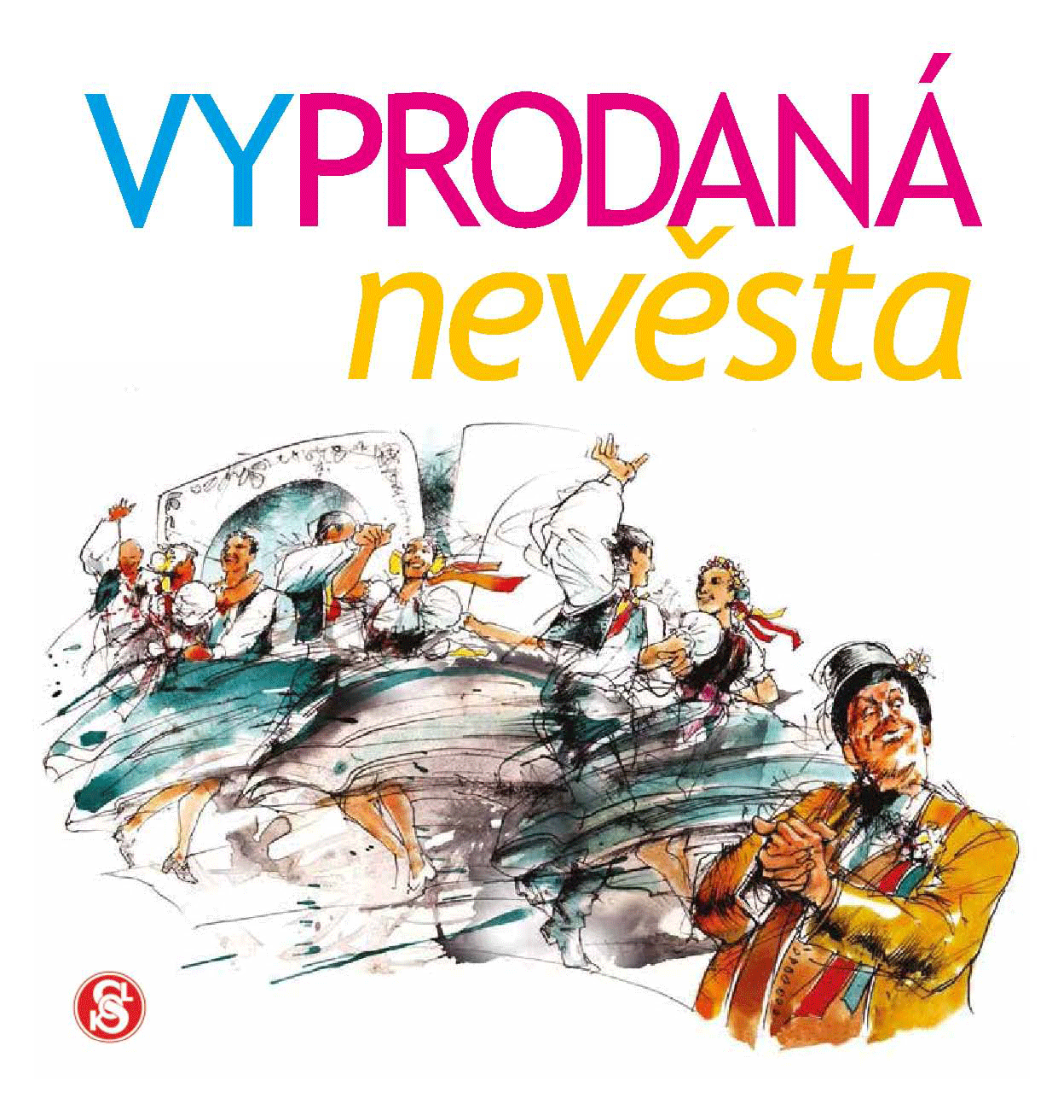
První premiéra sokolské Prodané nevěsty se konala 11. prosince 2010 a odehráno bylo celkem 48 představení.
Úspěch nastudování Prodané nevěsty sokolskými soubory prozrazradilo i doprovodné slovo, které k představení uvedlo na svých webových stránkách divadlo ABC:
„Sokolská Prodaná nevěsta je inscenace uváděná jako lidová hra se zpěvy a tanci. Není to tedy jenom známá česká opera, ale především lidová zábava. Inscenátoři se přísně drželi Sabinova libreta a Smetanova hudebního zpracování. Využili všech předpokladů nejlepších hereckých, tanečních, hudebních a pěveckých osobností sokolské umělecké scény, aby divákům nabídli dvě hodiny jiskřivé zábavy. Představení má všechny znaky opery a současně vyniká činoherní a taneční kresbou lidovosti venkovského života.
Prodanou nevěstu v režii Bohumila Gondíka nastudovalo společně hned několik sokolských souborů! Národopisný soubor Formani ze Slatiňan u Chrudimi dodal tanečníky, kapelu a zpěváky do sboru; Smíšený pěvecký sbor Gaudim Praha obsadil sboristy a tři sólové role; DS Sokol Lázně Toušeň měl za úkol přivést komedianty a Divadlo Pyšely obsadilo sólisty a členy sboru.“
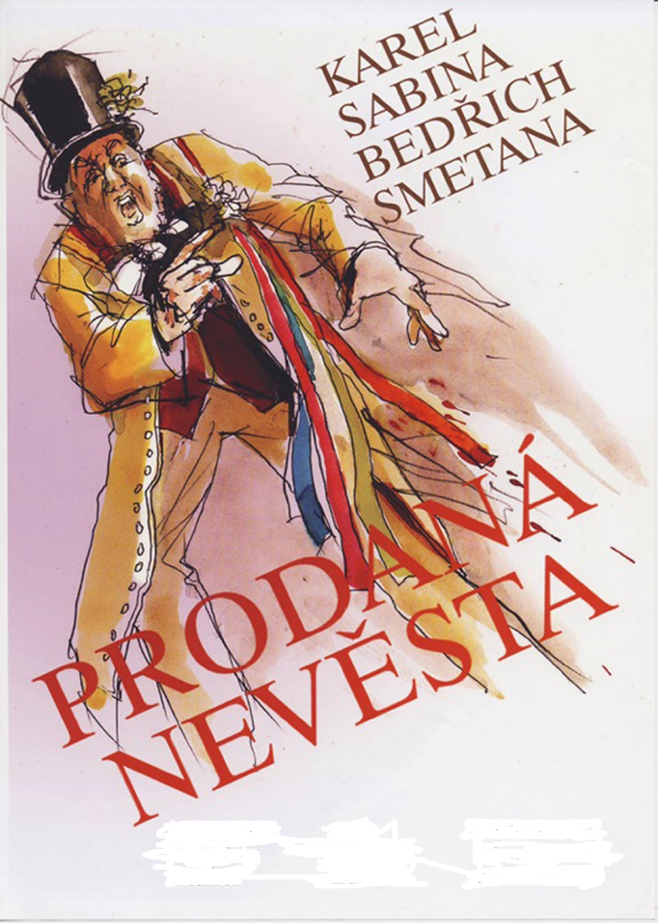
Osoby a obsazení při derniéře v Divadle ABC:
Milan Svoboda (Krušina, sedlák), Martina Linhartová (Ludmila jeho žena), Jana Svašková/Tereza Růžičková (Mařenka, jejich dcera), Luděk Pařízek (Mícha, gruntovník), Stanislava Sejkorová (Háta, jeho žena), Pavel Urban (Vašek, jejich syn), Tomáš Bartáček (Jeník, Míchův syn z prvního manželství), Milan Špale (Kecal, dohazovač), Dušan Müller (Principál komediantů), Radka Vagnerová (Esmeralda, komediantka), Radek Hrdlička (Indián, komediant), děti - Neluš, Kája a další děti, komedianti, vesnický lid a kapela (Členové ochotnického spolku Sokola Pyšely, Členové sokolského divadla z Lázní Toušeň, Členové národopisného souboru Formani ze Sokola Slatiňany, Členové smíšeného pěveckého souboru Gaudium Praha ze Sokola Královské Vinohrady a 1. LF University Karlovy Praha)

Poznámka župy Barákovy
A můžeme se oprávněně pochlubit, že dvě jednoty, které byly stěžejním pilířem této hry a to Sokol Lázně Toušeň a Sokol Pyšely jsou členy naší župy Barákovy. Patří jim a jejich souborům velké poděkování za tu dlouholetou a krásnou divadelní práci, kterou mělo možnost po celé republice shlédnout během těch pěti let mnoho set Sokolů a příznivců divadla.
Publikace s DVD je k dostání v prodejně v Tyršově domě v Praze. Kniha je to výpravná a velice pěkná, stojí vč. DVD 247,- Kč (vhodné i jako vánoční dárek).
